бюджетное общеобразовательное учреждение

Сокольского муниципального округа

«Биряковская средняя общеобразовательная школа»

**ИНФОРМАЦИЯ О ЧИСЛЕННОСТИ ОБУЧАЮЩИХСЯ ПО РЕАЛИЗУЕМЫМ ПРОГРАММАМ В 2022-2023 УЧЕБНОМ ГОДУ**

|  |  |  |  |  |  |  |  |  |
| --- | --- | --- | --- | --- | --- | --- | --- | --- |
| **№** | **Наименование программы** | **Уровень образования** | **Формы обучения** | **Срок действия государственной аккредитации** | **Классы, обучающиеся по данной программе в 2022-2023 году** | **Количество классов** | **Количество обучающихся** | **Финансирование(бюджет/по договорам)** |
| **1** | **Основная общеобразовательная программа НОО** | **Начальное общее образование** | **Очная** | **До 10 июня 2026** | **1-4** | **4** | **24** | **Бюджет Вологодской области** |
| **2** | **Адаптированная основная общеобразовательная программа НОО(вариант 1499)** | **Начальное общее образование** | **Очная** | **До 10 июня 2026** | **4** | **Инклюзия** | **1** | **Бюджет Вологодской области** |
| **3** | **Адаптированная основная общеобразовательная программа ООО(вариант 7.2)** | **Основное общее образование** | **Очная** | **До 10 июня 2026** | **9** | **Инклюзия** | **1** | **Бюджет Вологодской области** |
| **4** | **Основная общеобразовательная программа ООО** | **Основное общее образование** | **Очная** | **До 10 июня 2026** | **5-9** | **5** | **34** | **Бюджет Вологодской области** |

**И.О. директора _____ 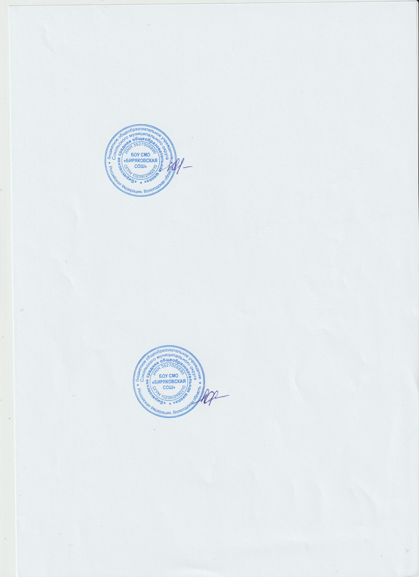__________Т.А. Юшкова**